Міністерство освіти і науки України

Національний університет «Львівська політехніка»

Кафедра систем штучного інтелекту

**Звіт**

**про виконання лабораторних та практичних робіт блоку № 6**

На тему:  «Динамічні структури (Черга, Стек, Списки, Дерево). Алгоритми обробки динамічних структур.»

***з дисципліни:*** «Мови та парадигми програмування»

до:

ВНС Лабораторної Роботи № 10

Алготестер Лабораторної Роботи № 5

Алготестер Лабораторної Роботи № 7-8

Практичних Робіт № 6

**Виконала:**

Студентка групи ШІ-12

Янків Олеся Володимирівна

# **Тема роботи:**

# Ознайомлення з динамічними структурами: чергами, стеком, списками та бінарними деревами. Теоритичне та практичне опрацювання інформації по алгоритмах обробки динамічних структур.

# **Мета роботи:**

# Вивчити заданий вище теоретичний матеріал, написати код для відповідних завдань, використовуючи здобуті раніше знання та навички.

# **Теоретичні відомості:**

- Тема №1: Динамічні структури (Черга, Стек, Списки, Дерево)

- Тема №2: Алгоритми обробки динамічних структур

* Тема №1: Динамічні структури (Черга, Стек, Списки, Дерево)Джерела Інформації
  + - <https://www.youtube.com/watch?v=qBFzNW0ALxQ&list=PLiPRE8VmJzOpn6PzYf0higmCEyGzo2A5g&index=143> - бінарні дерева (відео урок)
    - <https://www.youtube.com/watch?v=WehCsnkF6nc&list=PLiPRE8VmJzOpn6PzYf0higmCEyGzo2A5g&index=157> - стек (контейнери-адаптери) (відео урок)
    - <https://www.youtube.com/watch?v=KKWsvvrO6_A&list=PLiPRE8VmJzOpn6PzYf0higmCEyGzo2A5g&index=158> - черга (відео урок)
    - <https://www.youtube.com/watch?v=iOB-Tqd11nI&list=PLiPRE8VmJzOpn6PzYf0higmCEyGzo2A5g&index=153> - список (відео урок)
  + Що опрацьовано:
    - Ознайомлення з інформацією по динамічних структурах, їхні типах, синтаксису та їх способах використання.
  + Статус: Ознайомлений
  + Початок опрацювання теми: 11.12.23
  + Звершення опрацювання теми:12.12.23
* Тема №2: Алгоритми обробки динамічних структур
  + Джерела Інформації:
    - [https://metod.suitt.edu.ua/download/417#:~:text=Порядок%20роботи%20з%20динамічними%20структурами,(звільнити%20зайняте%20структурою%20місце)](https://metod.suitt.edu.ua/download/417#:~:text=%D0%9F%D0%BE%D1%80%D1%8F%D0%B4%D0%BE%D0%BA%20%D1%80%D0%BE%D0%B1%D0%BE%D1%82%D0%B8%20%D0%B7%20%D0%B4%D0%B8%D0%BD%D0%B0%D0%BC%D1%96%D1%87%D0%BD%D0%B8%D0%BC%D0%B8%20%D1%81%D1%82%D1%80%D1%83%D0%BA%D1%82%D1%83%D1%80%D0%B0%D0%BC%D0%B8,(%D0%B7%D0%B2%D1%9). - конспект по цій темі
    - <https://youtu.be/oBt53YbR9Kk?si=xlCrq24OTNLnLJYJ> - відео урок «Dynamic programming»
  + Що опрацьовано:
    - Поглиблення знань повʼязаних з роботою з динамічними структурами.
    - Статус: Ознайомлений
  + Початок опрацювання теми: 10.12.23
  + Звершення опрацювання теми:12.12.23

# **Виконання роботи:**

## **1. Опрацювання завдання та вимог до програм та середовища:**

**Завдання № 1 VNS Lab 10 (19 варіант)**

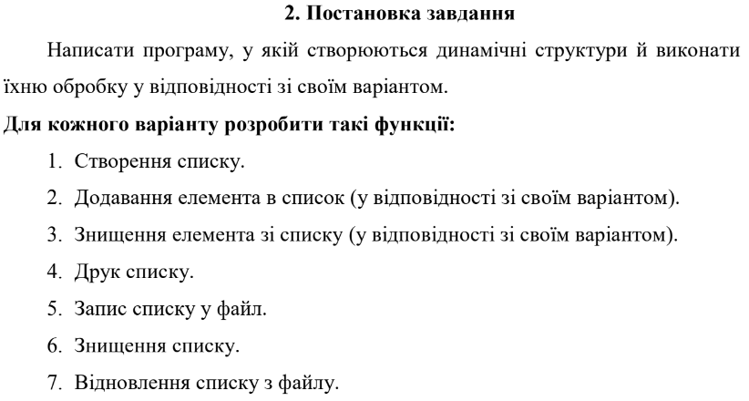

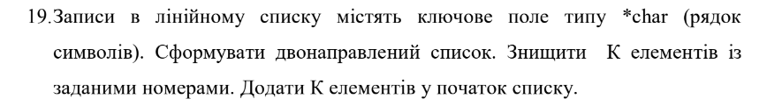

**Завдання №2 Algotester 5v3**

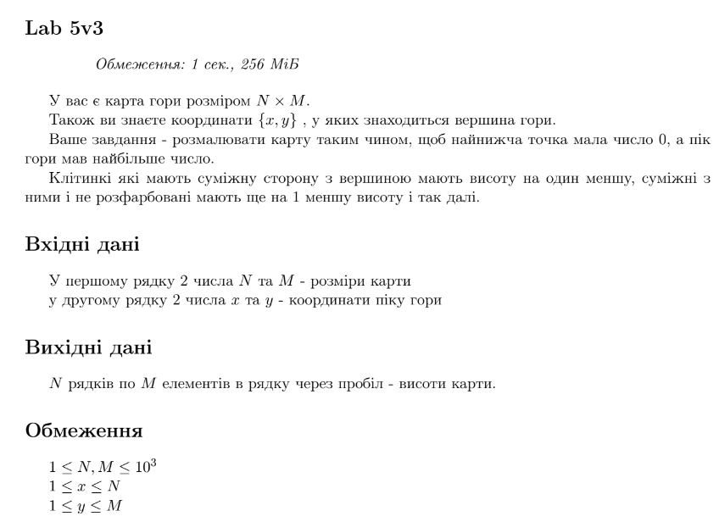

**Завдання №3 Algotester 78v3**

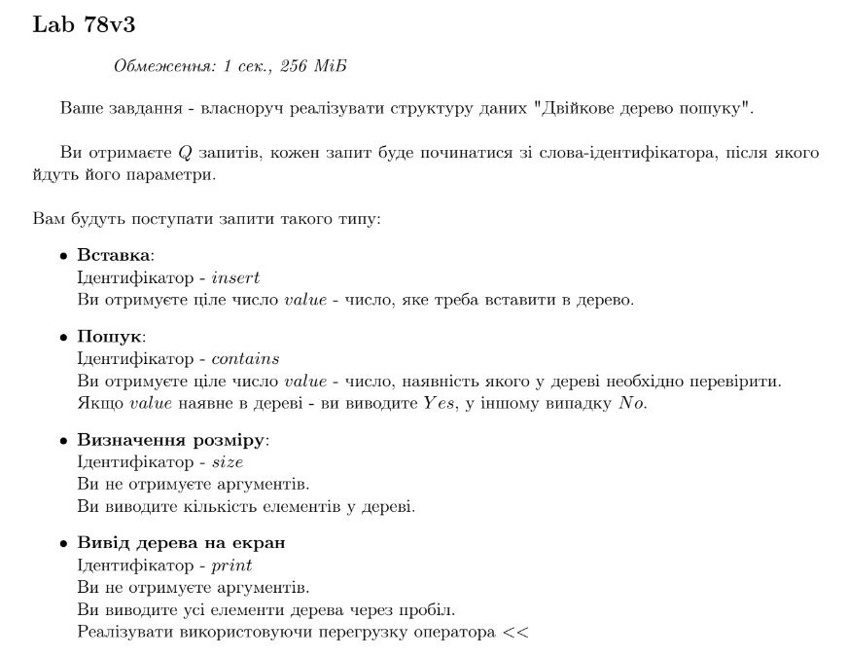

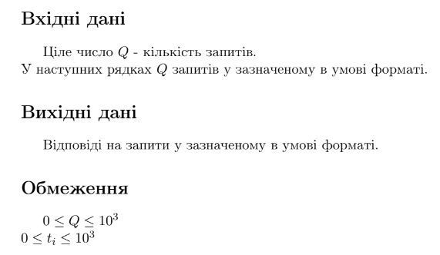

**Завдання №4 Class Practice Task**



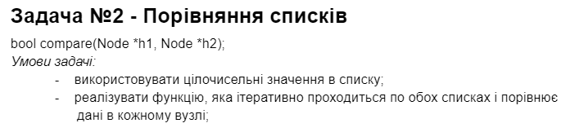



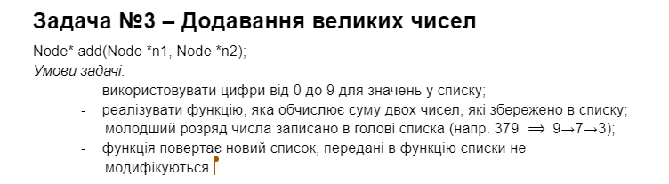

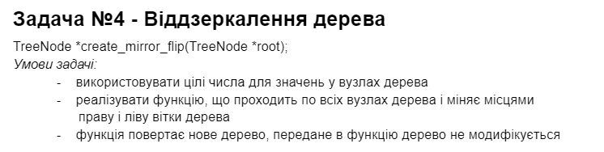

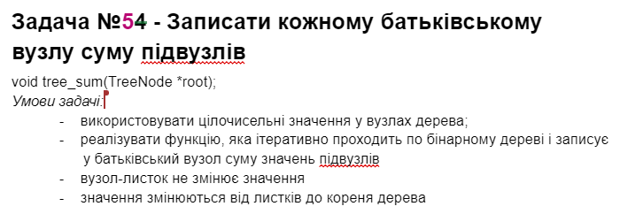

## **2. Дизайн та планована оцінка часу виконання завдань:**

**Програма №1**

Блок-схема -

Запланований час на виконання 60 хв

**Програма №2**

Блок-схема:

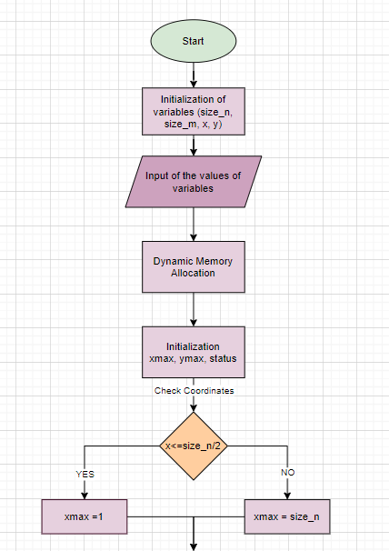

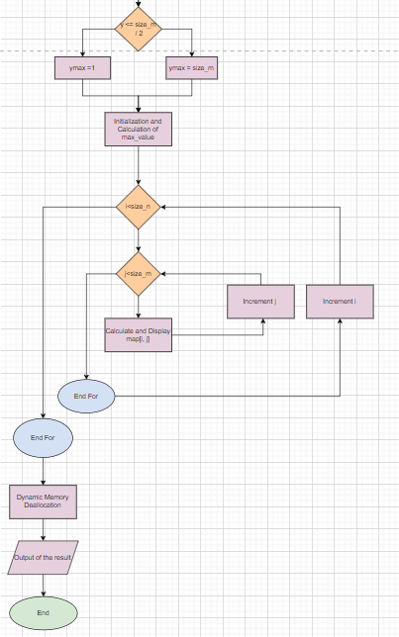

Запланований час на виконання 60-90 хв

**Програма №3**

Блок-схема -

Запланований час на виконання 180 хв

**Програма №4**

Блок-схема -

Запланований час на виконання 60 хв

## **3. Код програм з посиланням на зовнішні ресурси:**

**Завдання №1**

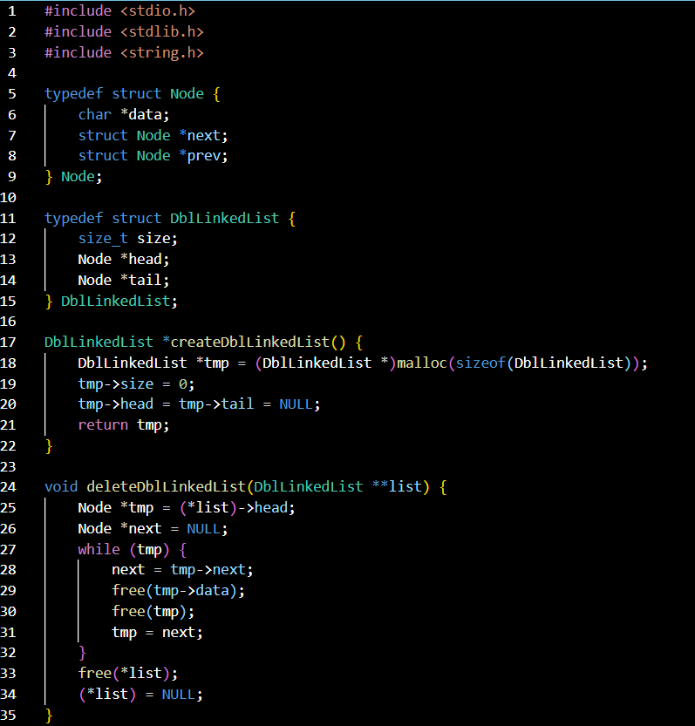

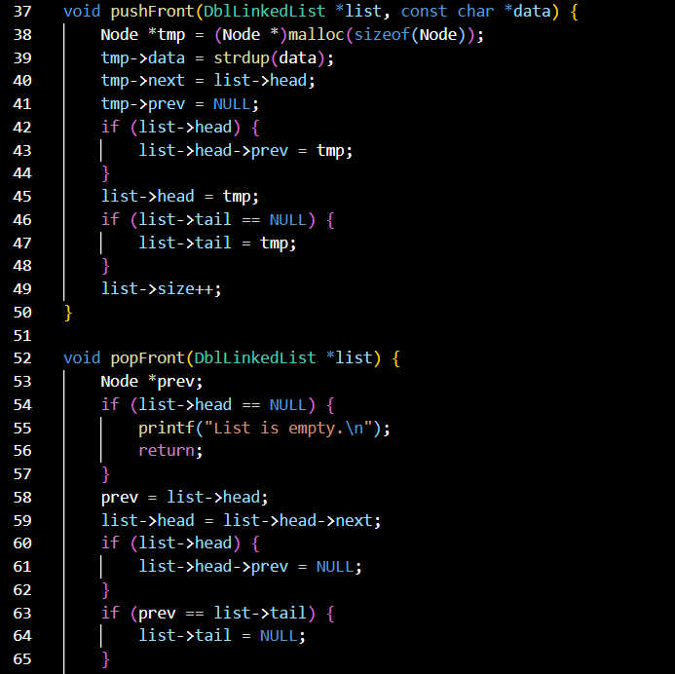

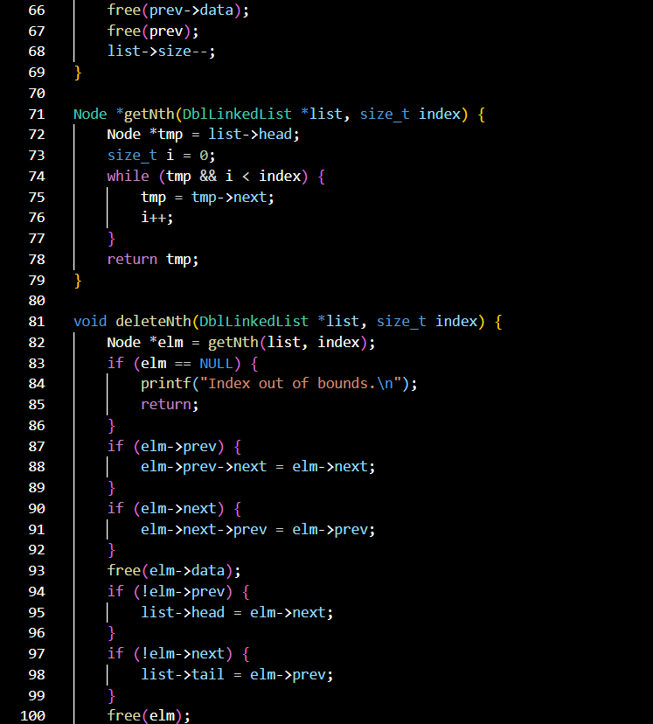

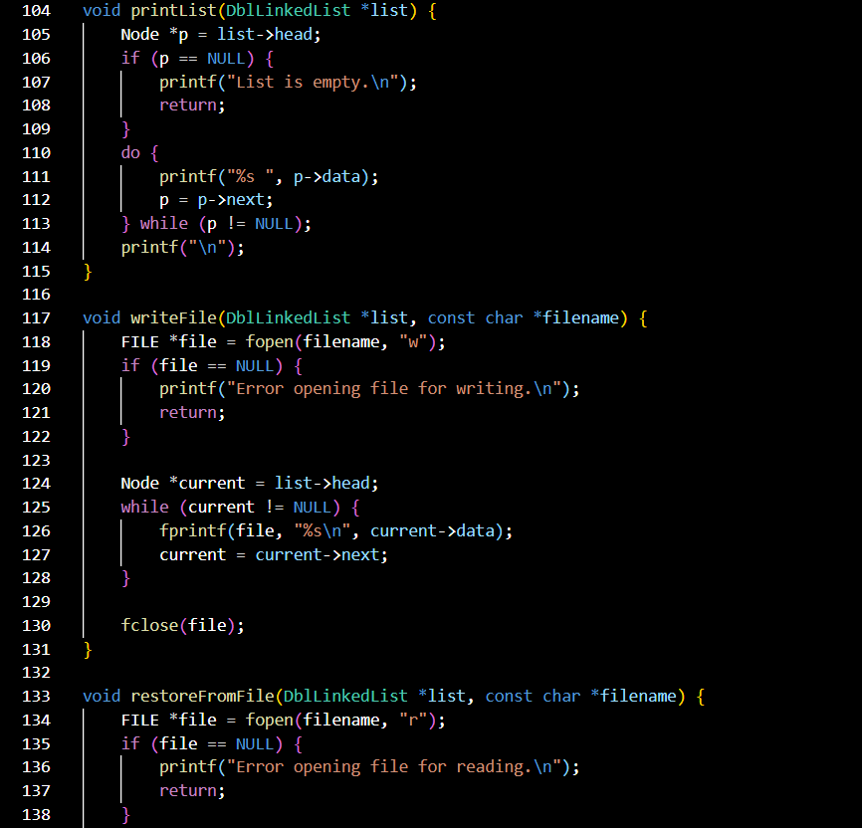

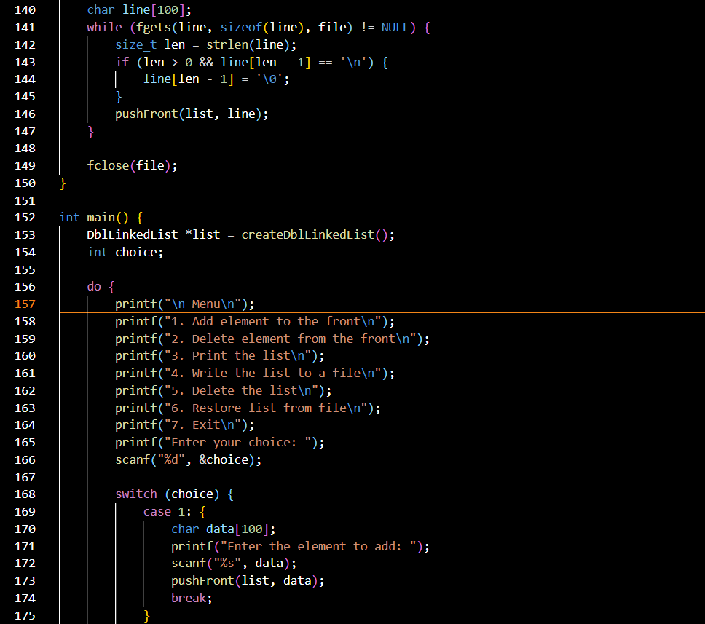

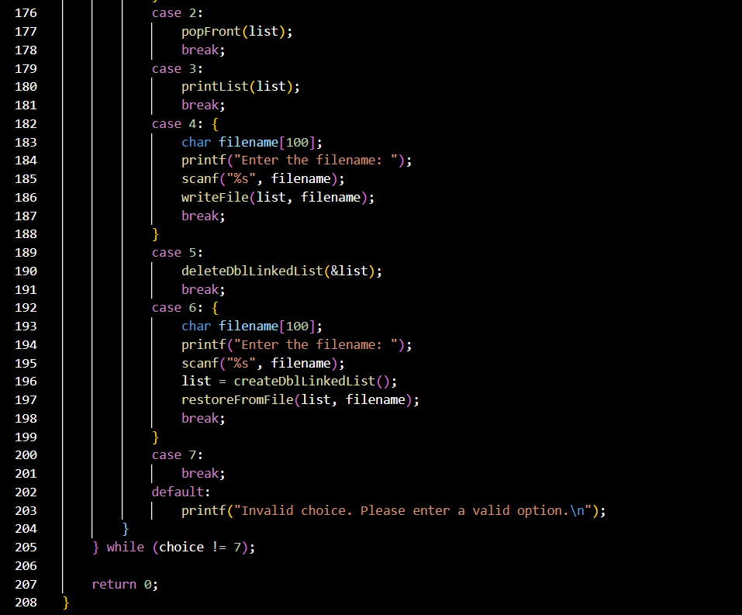

***Завдання № 1 VNS Lab 10 (19 варіант)***

[**https://github.com/artificial-intelligence-department/ai_programming_playground/blob/730a2c4f7a9c5da1bf6e1e15ef61b5d6fb242ebc/ai_12/olesia_yankiv/Epic6/vns_lab_10_olesia_yankiv.cpp**](https://github.com/artificial-intelligence-department/ai_programming_playground/blob/730a2c4f7a9c5da1bf6e1e15ef61b5d6fb242ebc/ai_12/olesia_yankiv/Epic6/vns_lab_10_olesia_yankiv.cpp)

**Завдання №2**

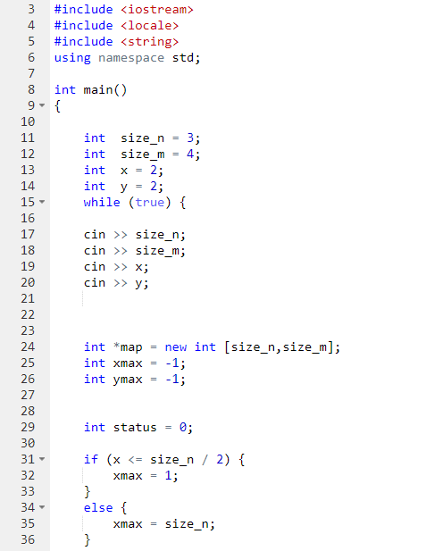

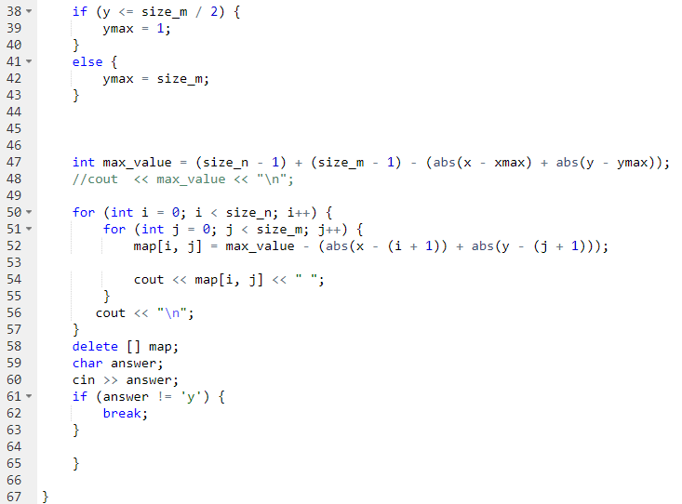

***Завдання №2 Algotester 5v3***

[**https://github.com/artificial-intelligence-department/ai_programming_playground/blob/730a2c4f7a9c5da1bf6e1e15ef61b5d6fb242ebc/ai_12/olesia_yankiv/Epic6/algotester_lab_5_task_3_olesia_yankiv.cpp**](https://github.com/artificial-intelligence-department/ai_programming_playground/blob/730a2c4f7a9c5da1bf6e1e15ef61b5d6fb242ebc/ai_12/olesia_yankiv/Epic6/algotester_lab_5_task_3_olesia_yankiv.cpp)

**Завдання №3**

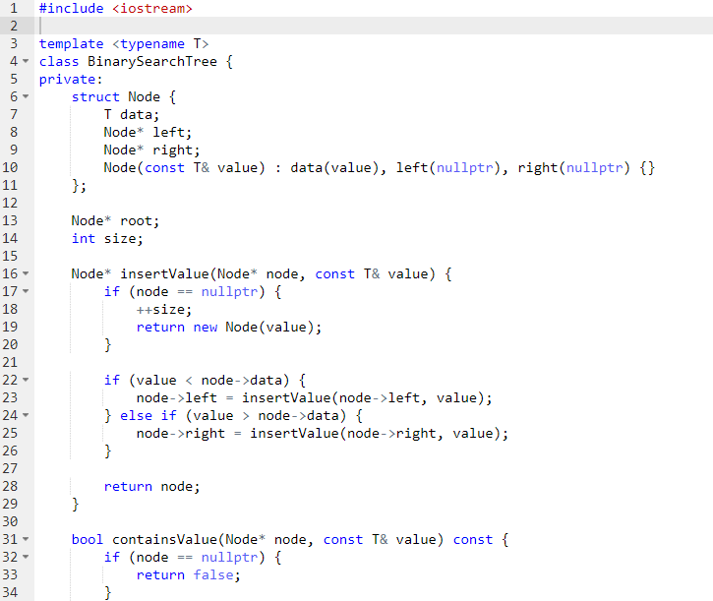

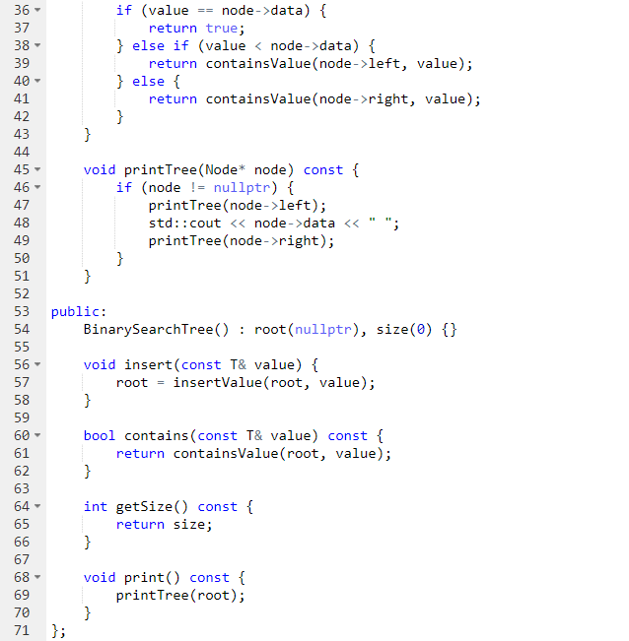

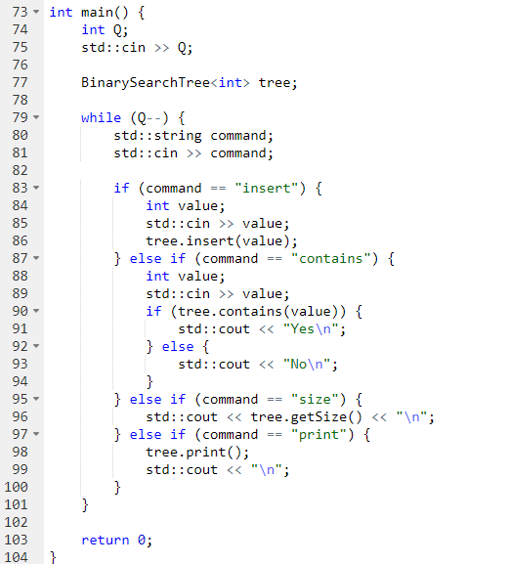

***Завдання №3 Algotester 78v3***

[**https://github.com/artificial-intelligence-department/ai_programming_playground/blob/730a2c4f7a9c5da1bf6e1e15ef61b5d6fb242ebc/ai_12/olesia_yankiv/Epic6/algotester_lab_78_task_3_olesia_yankiv.cpp**](https://github.com/artificial-intelligence-department/ai_programming_playground/blob/730a2c4f7a9c5da1bf6e1e15ef61b5d6fb242ebc/ai_12/olesia_yankiv/Epic6/algotester_lab_78_task_3_olesia_yankiv.cpp)

**Завдання №4**

**Task 1**

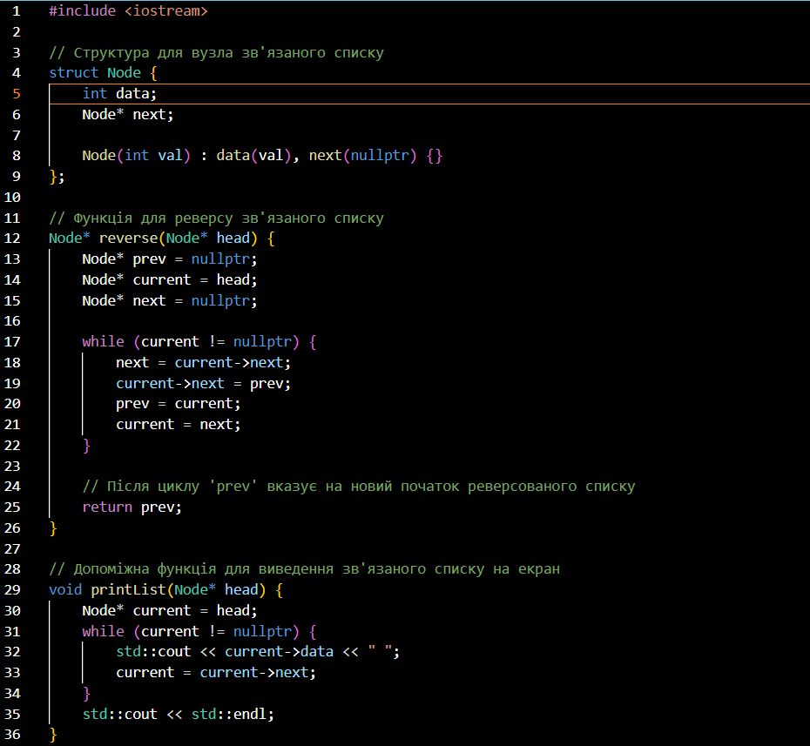

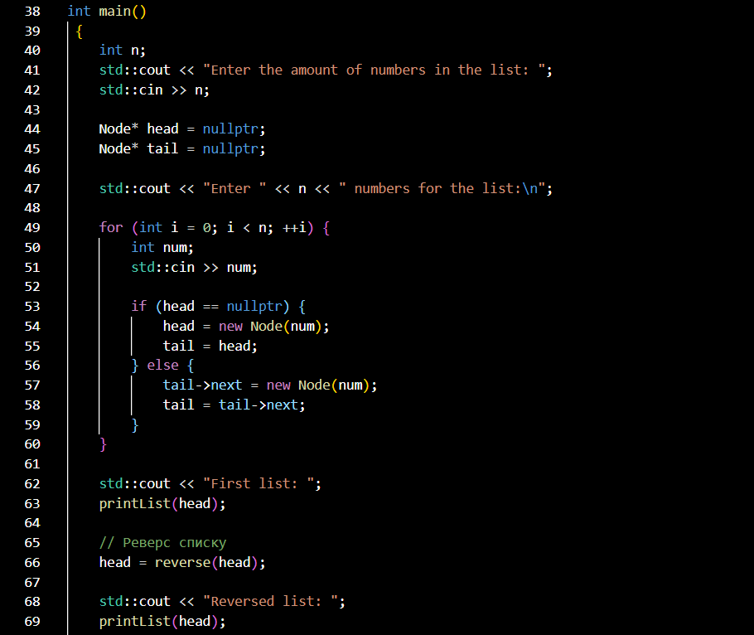

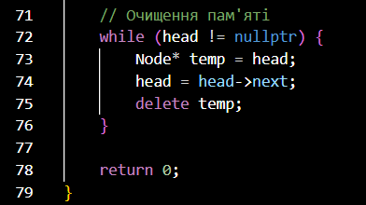

***Задача 1 - Reverse List***

[**https://github.com/artificial-intelligence-department/ai_programming_playground/blob/730a2c4f7a9c5da1bf6e1e15ef61b5d6fb242ebc/ai_12/olesia_yankiv/Epic6/class_practice_epic_6_task_1_olesia_yankiv.cpp**](https://github.com/artificial-intelligence-department/ai_programming_playground/blob/730a2c4f7a9c5da1bf6e1e15ef61b5d6fb242ebc/ai_12/olesia_yankiv/Epic6/class_practice_epic_6_task_1_olesia_yankiv.cpp)

**Task 2**

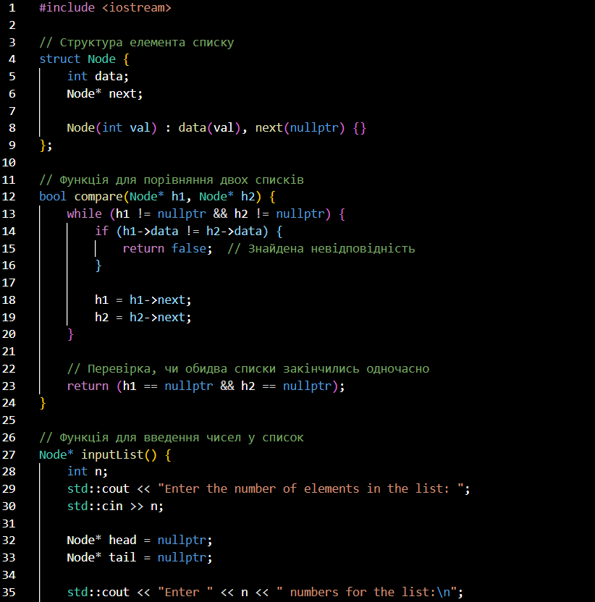

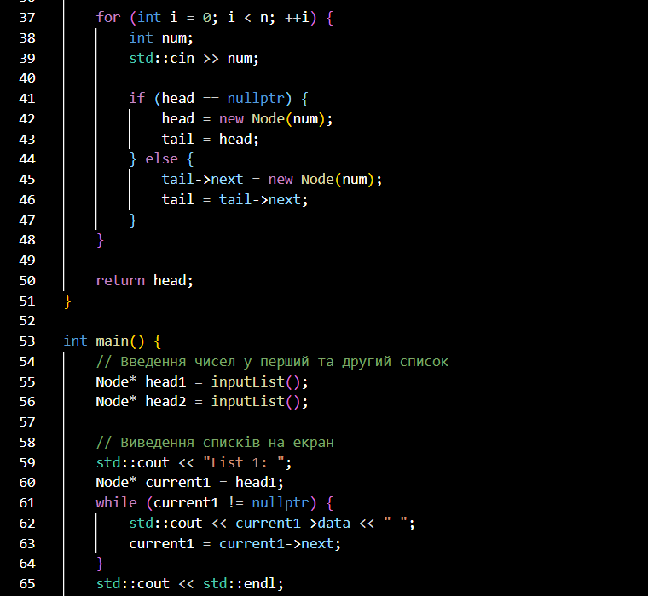

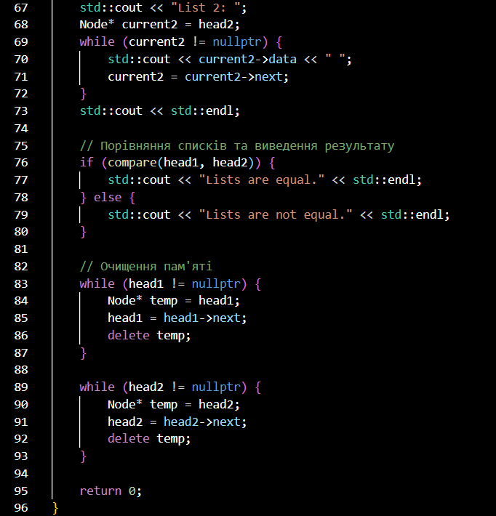

***Задача 2 - Порівняння списків***

[**https://github.com/artificial-intelligence-department/ai_programming_playground/blob/730a2c4f7a9c5da1bf6e1e15ef61b5d6fb242ebc/ai_12/olesia_yankiv/Epic6/class_practice_epic_6_task_2_olesia_yankiv.cpp**](https://github.com/artificial-intelligence-department/ai_programming_playground/blob/730a2c4f7a9c5da1bf6e1e15ef61b5d6fb242ebc/ai_12/olesia_yankiv/Epic6/class_practice_epic_6_task_2_olesia_yankiv.cpp)

**Task 3**

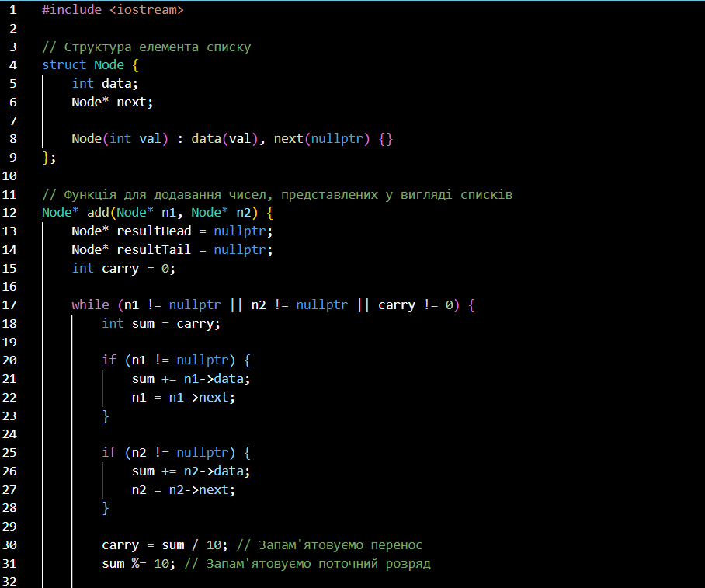

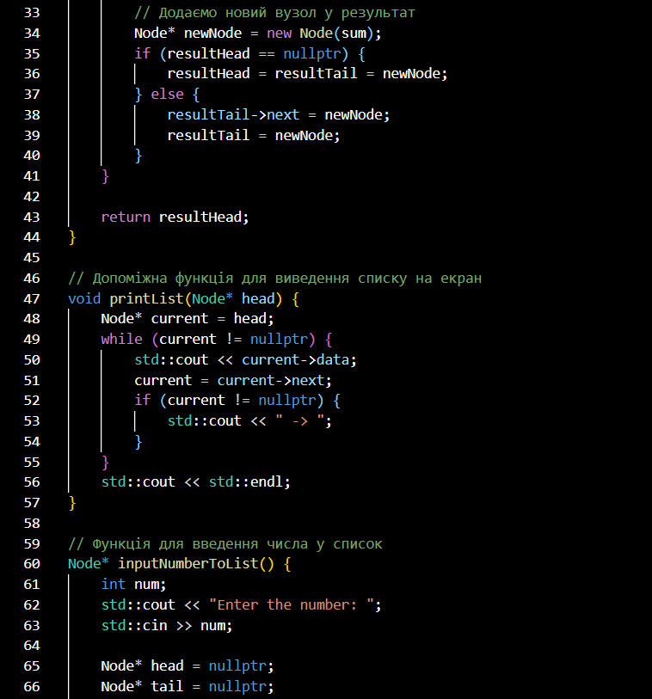

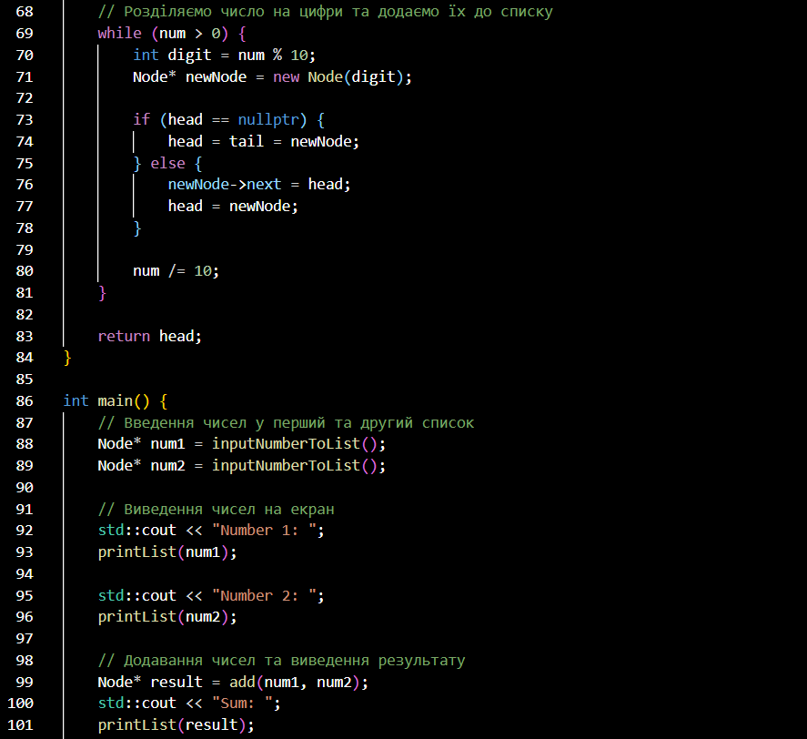

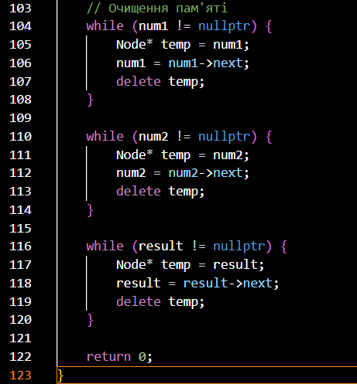

***Задача 3 - Додавання великих чисел***

[**https://github.com/artificial-intelligence-department/ai_programming_playground/blob/730a2c4f7a9c5da1bf6e1e15ef61b5d6fb242ebc/ai_12/olesia_yankiv/Epic6/class_practice_epic_6_task_3_olesia_yankiv.cpp**](https://github.com/artificial-intelligence-department/ai_programming_playground/blob/730a2c4f7a9c5da1bf6e1e15ef61b5d6fb242ebc/ai_12/olesia_yankiv/Epic6/class_practice_epic_6_task_3_olesia_yankiv.cpp)

**Task 4**

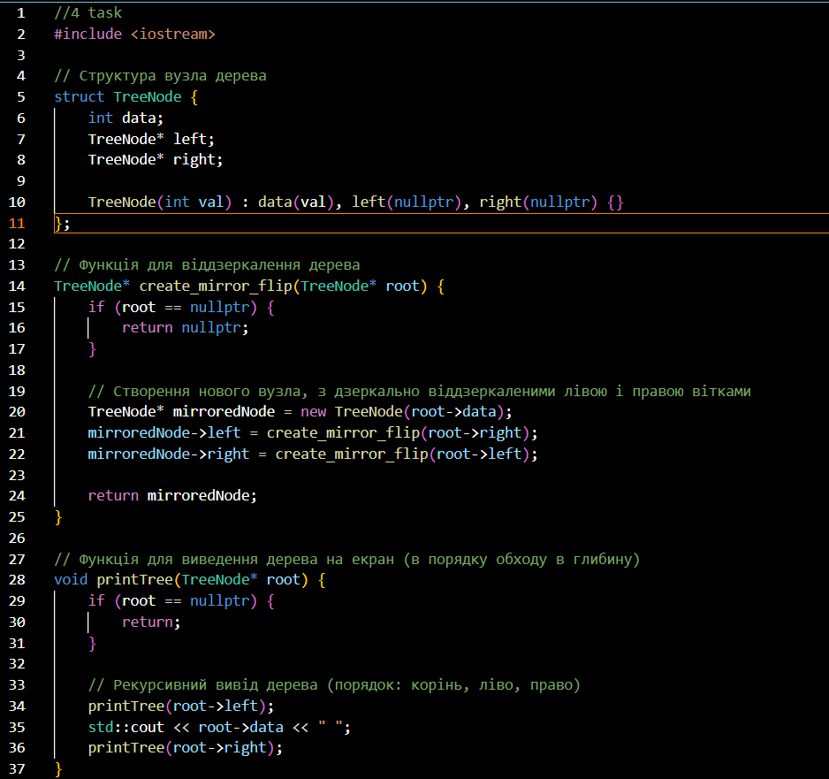

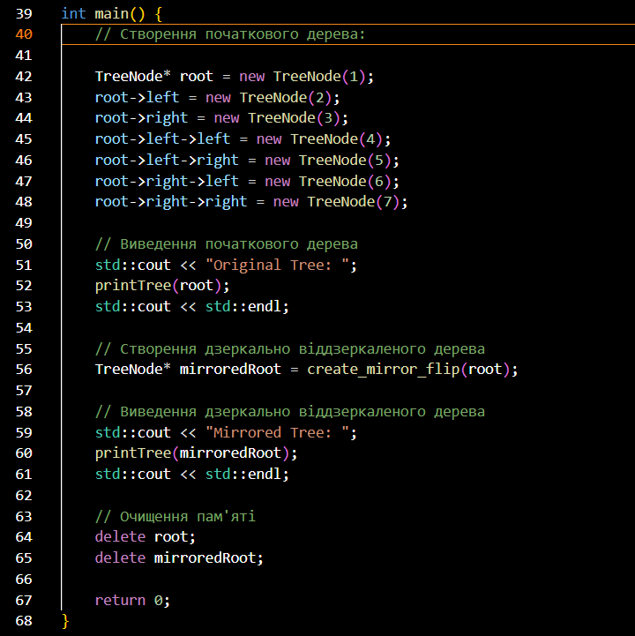

***Задача 4 - Віддзеркалення дерева***

[**https://github.com/artificial-intelligence-department/ai_programming_playground/blob/730a2c4f7a9c5da1bf6e1e15ef61b5d6fb242ebc/ai_12/olesia_yankiv/Epic6/class_practice_epic_6_task_4_olesia_yankiv.cpp**](https://github.com/artificial-intelligence-department/ai_programming_playground/blob/730a2c4f7a9c5da1bf6e1e15ef61b5d6fb242ebc/ai_12/olesia_yankiv/Epic6/class_practice_epic_6_task_4_olesia_yankiv.cpp)

**Task 5**

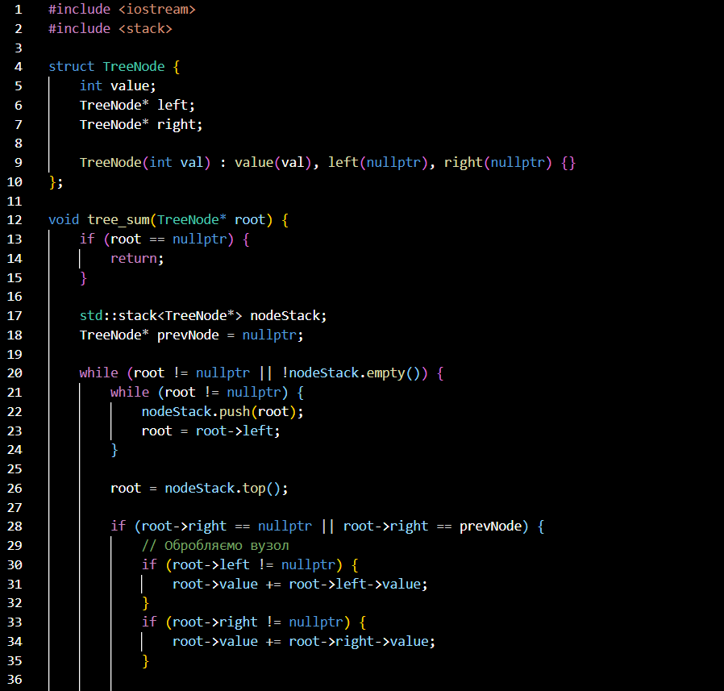

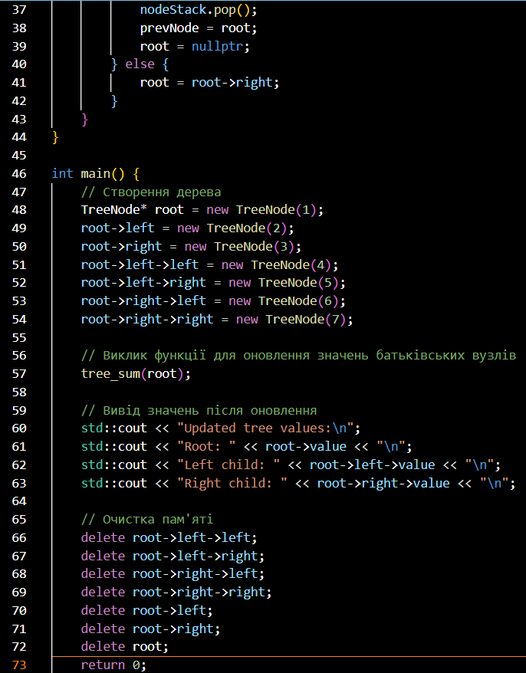

***Задача 5 - Записати кожному батьківському вузлу суму підвузлів***

[**https://github.com/artificial-intelligence-department/ai_programming_playground/blob/730a2c4f7a9c5da1bf6e1e15ef61b5d6fb242ebc/ai_12/olesia_yankiv/Epic6/class_practice_epic_6_task_5_olesia_yankiv.cpp**](https://github.com/artificial-intelligence-department/ai_programming_playground/blob/730a2c4f7a9c5da1bf6e1e15ef61b5d6fb242ebc/ai_12/olesia_yankiv/Epic6/class_practice_epic_6_task_5_olesia_yankiv.cpp)

## **4. Результати виконання завдань, тестування та фактично затрачений час:**

**Завдання №1**

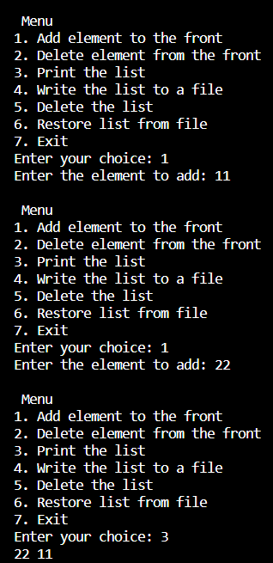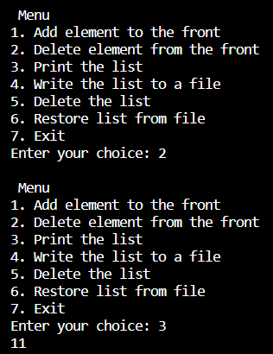

Часу витрачено: 3 години

**Завдання №2**

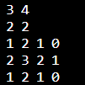



Часу витрачено: 2 години

**Завдання №3**

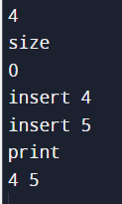



Часу витрачено: 2,5 годин

**Завдання №4**

***Task 1***

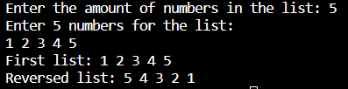

***Task 2***

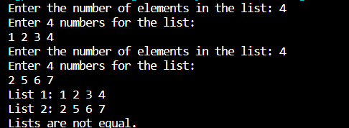

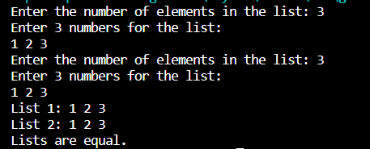

***Task 3***

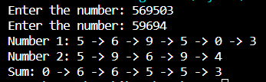

***Task 4***



***Task 5***

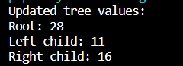

Часу витрачено(сумарно): 4+ години

## 

## **5. Кооперація з командою:**

***Zoom Meetings with team 1 (2 and 3 December 2023)***

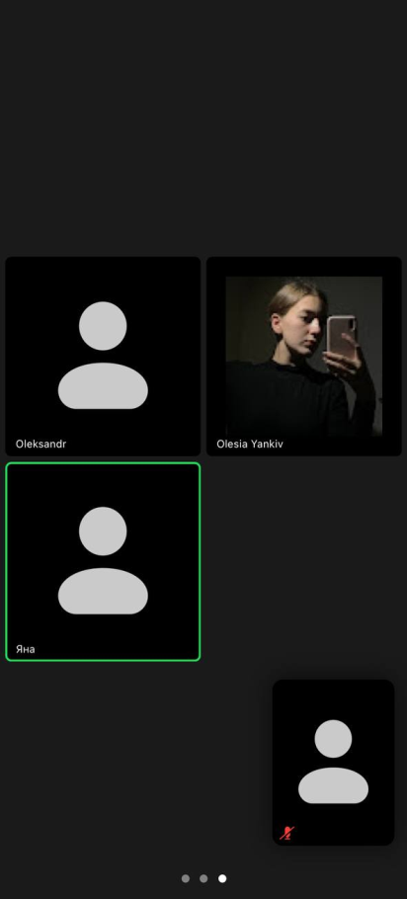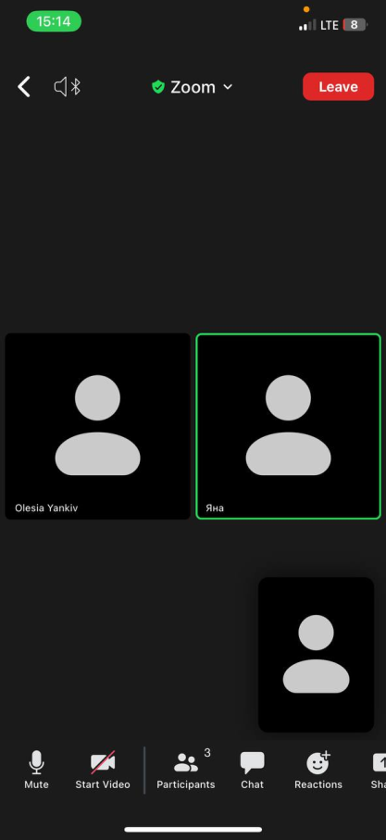

# **Висновки:**

У цій лабораторній роботі я ознайомилась з використанням різноманітних динамічних структур та попрактикувалась у їх використанні під час виконання завдань.